Розробка програмного забезпечення на платформі Java

Міністерство освіти і науки України

Національний технічний університет України «Київський політехнічний інститут імені Ігоря Сікорського»

Факультет інформатики та обчислювальної техніки

Кафедра інформатики та програмної інженерії

Звіт

з лабораторної роботи № 6 з дисципліни

«Розробка програмного забезпечення на платформі Java»

«Наслідування та поліморфізм»

Варіант 5

Виконав студент ІП-15, Буяло Дмитро Олександрович

(шифр, прізвище, ім'я, по батькові)

Перевірив Ковальчук Олександр Миронович

(прізвище, ім'я, по батькові)

Київ 2023

Розробка програмного забезпечення на платформі Java

**Лабораторна робота 6**

**Наслідування та поліморфізм**

**Мета** – ознайомитися з механізмом наслідування та принципом поліморфізму. Використання механізму наслідування та принципу поліморфізму в мові Java. Здобуття навичок у використанні механізму наслідування та принципу поліморфізму.

**Індивідуальне завдання**

**Варіант 5**

**Завдання**

Визначити ієрархію дорогоцінного та напівкоштовного каміння. Відібрати камені для намиста. Порахувати загальну вагу (у каратах) і вартість намиста. Провести сортування каміння намиста за цінністю. Знайти каміння в намисто, що відповідає заданому діапазону параметрів прозорості. Створити узагальнений клас та не менше 3 класів-нащадків. Необхідно обробити всі виключні ситуації, що можуть виникнути під час виконання програмного коду. Всі змінні повинні бути описані та значення їх задані у виконавчому методі.

**Програмна реалізація**

Розробка програмного забезпечення на платформі Java

Розробка програмного забезпечення на платформі Java

Розробка програмного забезпечення на платформі Java

Розробка програмного забезпечення на платформі Java

Розробка програмного забезпечення на платформі Java

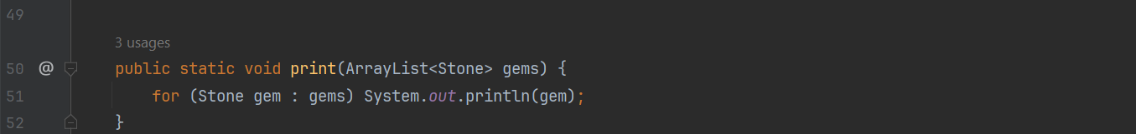

Розробка програмного забезпечення на платформі Java

**Приклад виконання коду**

Розробка програмного забезпечення на платформі Java

Розробка програмного забезпечення на платформі Java

**Висновок**

Під час виконання шостої лабораторної роботи, розглянули на практиці роботу з механізмом наслідування та поліморфізму, використавши їх для розробки застосунку. В результаті була створена програма, яка відповідно до варіанту, визначивши ієрархію дорогоцінного та напівкоштовного каміння, відбрає камені для намиста, рахує загальну вагу (у каратах) і вартість намиста, проводить сортування каміння намиста за цінністю, знаходить каміння в намисто, що відповідає заданому діапазону параметрів прозорості.